PRESSEMITTEILUNG
Schwäbisch Hall, 22.05.2019

Mit neuen spezifischen Maschinen für Asien und China
Rückblick: OPTIMA nonwovens auf der CIDPEX 2019

Der Nonwovens-Markt in Asien und insbesondere in China ist in Bewegung. Produkte wie beispielsweise Windeln für Erwachsene sind hier noch ein relativ neues Segment. Gleichzeitig gewinnen lokale Nonwovens-Hersteller Marktanteile hinzu. Daher ist es wichtig, Maschinenmodelle für den Einstieg in die halb- und vollautomatisierte Verpackung für alle Segmente anbieten zu können. Optima Nonwovens zeigte Mitte April auf der CIDPEX (Wuhan, China), wie dafür passende Lösungen aussehen.
Insbesondere die Nachfrage nach automatischen Verpackungslösungen wie die OPTIMA DS1 für Babywindeln sorgte für großes Interesse auf dem Messestand. Doch auch die OPTIMA GOOD deckt als semi-automatische Maschine ein weiterhin wichtiges Segment in China ab und sorgte für Nachfrage. Die Neuentwicklung OPTIMA LUCK war auf der CIDPEX ein echter Eyecatcher, der die Messebesucher begeisterte. Die OPTIMA LUCK nimmt im Infeed bis zu 800 Babywindeln / Min. auf und stellt maximal 50 Packungen / Min. her. Gegenüber der OPTIMA DS1 wartet sie mit verbesserter Kompression, einer Handeinlage und einem erweiterten Formatbereich auf.
Optima Nonwovens präsentierte auf der CIDPEX das umfassende Portfolio für Baby- und Erwachsenenwindeln. Für letztgenanntes Segment konnte das Unternehmen mit der OPTIMA MIDNIGHT ein weiteres Einstiegsmodell präsentieren. Die Maschine nimmt im Infeed bis zu 300 Erwachsenenwindeln / Min. auf und stellt bis zu 40 Packungen / Min. her. Das System ist wahlweise mit einem Beutelherstellgerät verfügbar. Zudem waren Maschinen im Hochleistungsbereich sowie erweiterte Automatisierungslösungen Themen auf der Messe. Dazu zählen beispielsweise integrierte Qualitätskontrollen oder Anlagen für die Sekundärverpackung.
Spannend fanden die Besucher zudem das spezifische Konzept von Optima Nonwovens, die chinesischen Servicekräfte bereits in die Montage der Anlagen für chinesische Kunden einzubinden. Die Montage der Anlagen findet in Deutschland statt. Auf diese Weise lernen die chinesischen Servicekräfte die Maschinen „ihrer“ Kunden von Grund auf kennen. Auch die enge Vernetzung mit deutschen Nonwovens-Experten, von denen mehrere permanent oder die überwiegende Zeit vor Ort in Asien arbeiten, sowie generell die „Made-in-Germany-Qualität“ waren Aspekte, die von den Besuchern mit großem Interesse aufgenommen wurden.
Auf der CIDPEX waren Entscheidungsträger sowohl aus China als auch aus dem gesamten asiatischen Raum vor Ort, mit denen über zahlreiche konkrete Projekte gesprochen wurde. Die Anzahl an Kontakten blieb gegenüber den Vorjahren konstant, sodass Optima Nonwovens mit dem Messeverlauf insgesamt sehr zufrieden ist.

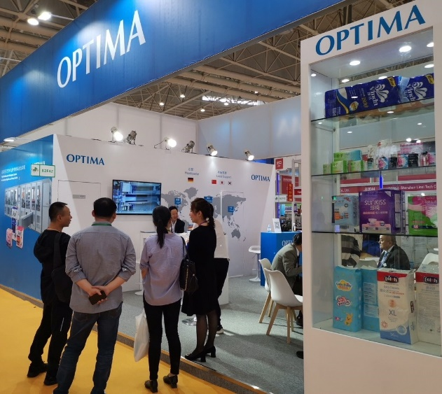
Besucher aus China und weiteren asiatischen Ländern kamen während der CIDPEX 2019 zu Optima Nonwovens. Die Qualität der Kontakte bezeichnet Optima als sehr gut. Zahlreiche konkrete Projekte wurden besprochen.

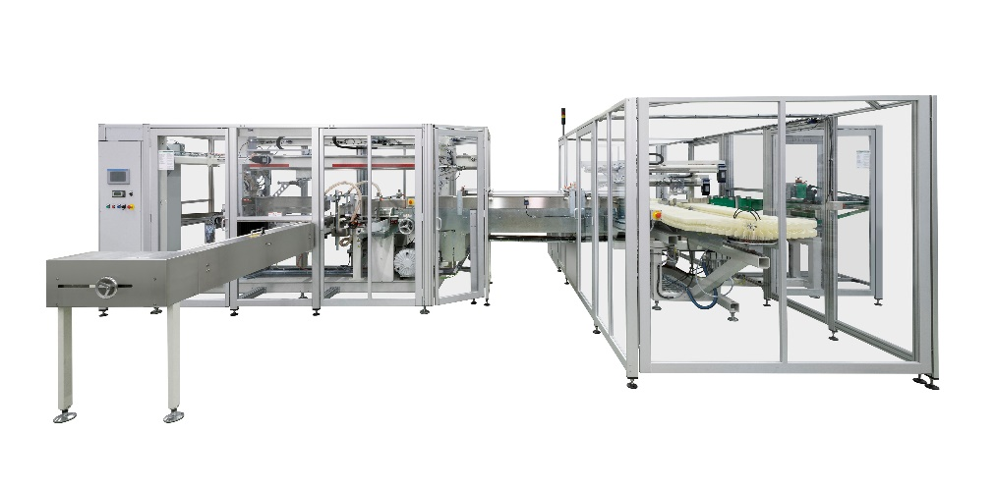
Die OPTIMA LUCK verpackt Babywindeln und wurde speziell für den asiatischen Markt entwickelt. Die Leistung beträgt 800 Produkte / Min. im Infeed bzw. 50 Packungen / Min.

Zeichen (inkl. Leerzeichen: 2.633

Pressekontakt:
OPTIMA packaging group GmbH
Jan Deininger
Editor
+49 (0)791 / 506-1472
jan.deininger@optima-packaging.com
www.optima-packaging.com
Besten Dank für Ihre Veröffentlichung. Über die Zusendung eines Belegexemplars freuen wir uns.

